Министерство образования Республики Беларусь
Учреждение образования
«Гомельский государственный университет
имени Франциска Скорины»

Факультет физики и ИТ

Кафедра общей физики

Отчёт
по учебной дисциплине
«Мобильные вычислительные системы»
По лабораторной работе № 6:
«СЧЕТЧИКИ. СУММАТОРЫ»

Выполнил студент группы МС-32:
Проверил старший преподаватель:
Баль П. М.
Подалов М. А.

Гомель 2022
Цель работы: изучение устройства и принципов работы счѐтчиков и арифметических сумматоров; испытание суммирующего, вычитающего, реверсивного и десятичного счѐтчиков на триггерах и ИМС; испытание сумматоров.

Ход работы

1. Собрать на рабочем поле ElectronicsWorkbench схему для испытания суммирующего счетчика на четырех JK-триггерах.
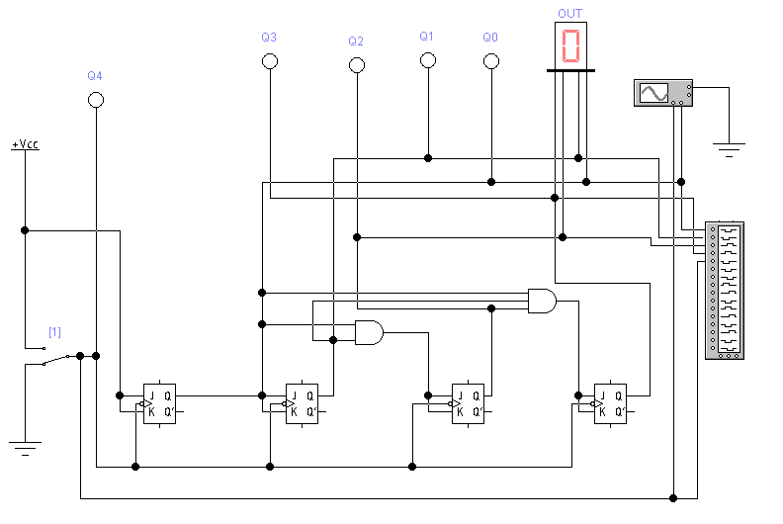
№ | Q0 | Q1 | Q2 | Q3 | Цифровой индикатор OUT
0 | 0 | 0 | 0 | 0 | 0
1 | 1 | 0 | 0 | 0 | 1
2 | 0 | 1 | 0 | 0 | 2
3 | 1 | 1 | 0 | 0 | 3
4 | 0 | 0 | 1 | 0 | 4
5 | 1 | 0 | 1 | 0 | 5
6 | 0 | 1 | 1 | 0 | 6
7 | 1 | 1 | 1 | 0 | 7
8 | 0 | 0 | 0 | 1 | 8
9 | 1 | 0 | 0 | 1 | 9
10 | 0 | 1 | 0 | 1 | A
11 | 1 | 1 | 0 | 1 | B
12 | 0 | 0 | 1 | 1 | C
13 | 1 | 0 | 1 | 1 | D
14 | 0 | 1 | 1 | 1 | E
15 | 1 | 1 | 1 | 1 | F

2. Собрать на рабочем поле ElectronicsWorkbench схему для испытания вычитающего счетчика на четырех D-триггерах.
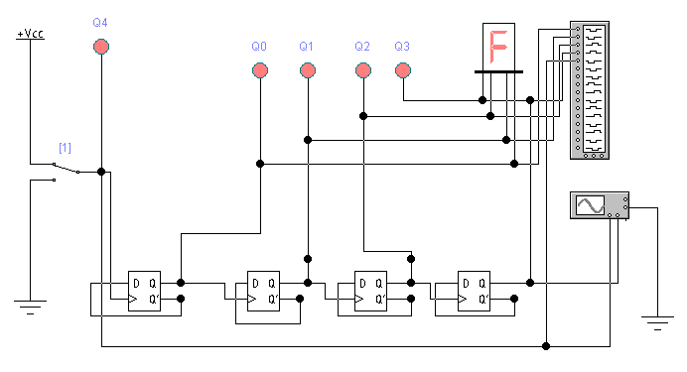
№ | Q0 | Q1 | Q2 | Q3 | Цифровой индикатор OUT
0 | 0 | 0 | 0 | 0 | 0
1 | 1 | 1 | 1 | 1 | F
2 | 0 | 1 | 1 | 1 | E
3 | 1 | 0 | 1 | 1 | D
4 | 0 | 0 | 1 | 1 | C
5 | 1 | 1 | 0 | 1 | B
6 | 0 | 1 | 0 | 1 | A
7 | 1 | 0 | 0 | 1 | 9
8 | 0 | 0 | 0 | 1 | 8
9 | 1 | 1 | 1 | 0 | 7
10 | 0 | 1 | 1 | 0 | 6
11 | 1 | 0 | 1 | 0 | 5
12 | 0 | 0 | 1 | 0 | 4
13 | 1 | 1 | 0 | 0 | 3
14 | 0 | 1 | 0 | 0 | 2
15 | 1 | 0 | 0 | 0 | 1

3. Собрать на рабочем поле ElectronicsWorkbench схему для испытания реверсивного счетчика на ИМС 74169.
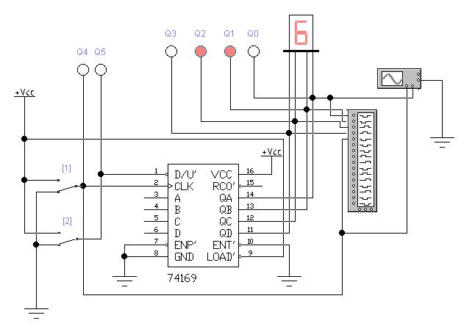
Режим | № | Q0 | Q1 | Q2 | Q3 | Q5 | Цифровой индикатор OUT
Прямой | 0 | 0 | 0 | 0 | 0 | 1 | 0
Прямой | 1 | 1 | 0 | 0 | 0 | 1 | 1
Прямой | 2 | 0 | 1 | 0 | 0 | 1 | 2
Прямой | 3 | 1 | 1 | 0 | 0 | 1 | 3
Прямой | 4 | 0 | 0 | 1 | 0 | 1 | 4
Прямой | 5 | 1 | 0 | 1 | 0 | 1 | 5
Прямой | 6 | 0 | 1 | 1 | 0 | 1 | 6
Прямой | 7 | 1 | 1 | 1 | 0 | 1 | 7
Прямой | 8 | 0 | 0 | 0 | 1 | 1 | 8
Прямой | 9 | 1 | 0 | 0 | 1 | 1 | 9
Прямой | 10 | 0 | 1 | 0 | 1 | 1 | A
Прямой | 11 | 1 | 1 | 0 | 1 | 1 | B
Прямой | 12 | 0 | 0 | 1 | 1 | 1 | C
Прямой | 13 | 1 | 0 | 1 | 1 | 1 | D
Прямой | 14 | 0 | 1 | 1 | 1 | 1 | E
Прямой | 15 | 1 | 1 | 1 | 1 | 1 | F
Обратный | 14 | 0 | 1 | 1 | 1 | 0 | E
Обратный | 13 | 1 | 0 | 1 | 1 | 0 | D
Обратный | 12 | 0 | 0 | 1 | 1 | 0 | C
Обратный | 11 | 1 | 1 | 0 | 1 | 0 | B
Обратный | 10 | 0 | 1 | 0 | 1 | 0 | A
Обратный | 9 | 1 | 0 | 0 | 1 | 0 | 9
Обратный | 8 | 0 | 0 | 0 | 1 | 0 | 8
Обратный | 7 | 1 | 1 | 1 | 0 | 0 | 7
Обратный | 6 | 0 | 1 | 1 | 0 | 0 | 6
Обратный | 5 | 1 | 0 | 1 | 0 | 0 | 5
Обратный | 4 | 0 | 0 | 1 | 0 | 0 | 4
Обратный | 3 | 1 | 1 | 0 | 0 | 0 | 3
Обратный | 2 | 0 | 1 | 0 | 0 | 0 | 2
Обратный | 1 | 1 | 0 | 0 | 0 | 0 | 1
Обратный | 0 | 0 | 0 | 0 | 0 | 0 | 0

4. Собрать на рабочем поле ElectronicsWorkbench схему для испытания счетчика c измененным коэффициентом пересчета на ИМС 74169.
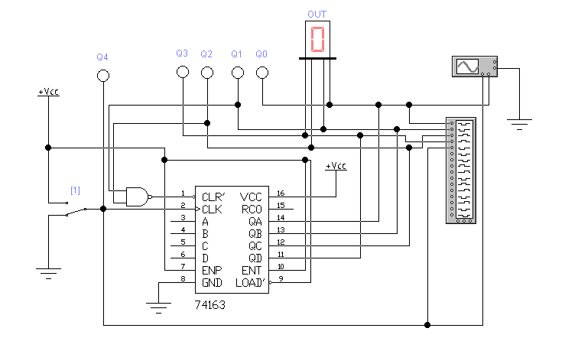
Коэффициент пересчёта = 7.
№ | Q0 | Q1 | Q2 | Q3 | Цифровой индикатор OUT
0 | 0 | 0 | 0 | 0 | 0
1 | 1 | 0 | 0 | 0 | 1
2 | 0 | 1 | 0 | 0 | 2
3 | 1 | 1 | 0 | 0 | 3
4 | 0 | 0 | 1 | 0 | 4
5 | 1 | 0 | 1 | 0 | 5
6 | 0 | 1 | 1 | 0 | 6

Изменим коэффициент пересчёта на 4.
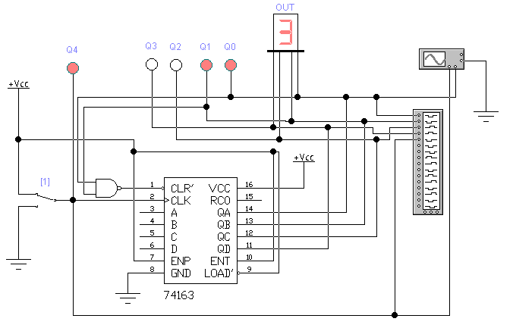
№ | Q0 | Q1 | Q2 | Q3 | Цифровой индикатор OUT
0 | 0 | 0 | 0 | 0 | 0
1 | 1 | 0 | 0 | 0 | 1
2 | 0 | 1 | 0 | 0 | 2
3 | 1 | 1 | 0 | 0 | 3

5. Собрать на рабочем поле ElectronicsWorkbench схему для испытания кольцевого счетчика (регистр Джонсона) на четырех D-триггерах.
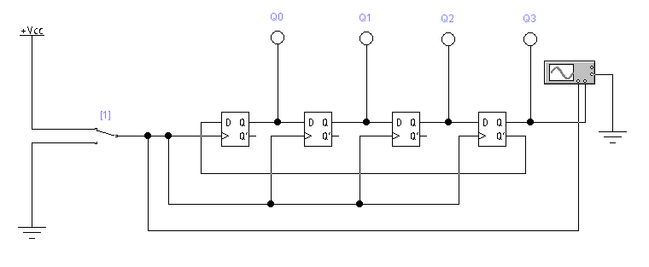
№ | Q0 | Q1 | Q2 | Q3
0 | 0 | 0 | 0 | 0
1 | 1 | 0 | 0 | 0
2 | 1 | 1 | 0 | 0
3 | 1 | 1 | 1 | 0
4 | 1 | 1 | 1 | 1
5 | 0 | 1 | 1 | 1
6 | 0 | 0 | 1 | 1
7 | 0 | 0 | 0 | 1

Коэффициент пересчёта равен 8.

6. Собрать на рабочем поле ElectronicsWorkbench схему для испытания декадного счетчика с модулем счета K=100.
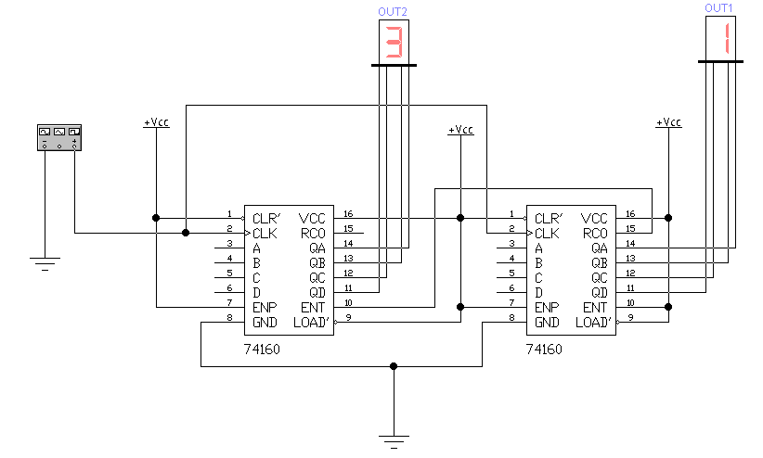
7. Собрать на рабочем поле ElectronicsWorkbench схему для испытания счетчика с предустановкой.
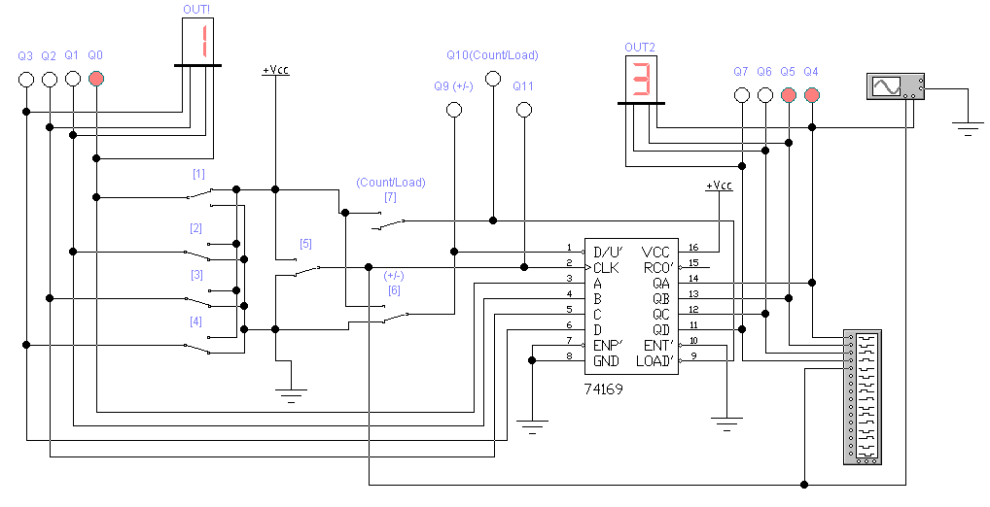
№ | Q0 | Q1 | Q2 | Q3 | Цифровой индикатор OUT
0 | 0 | 0 | 0 | 0 | 0
1 | 1 | 0 | 0 | 0 | 1
2 | 0 | 1 | 0 | 0 | 2
3 | 1 | 1 | 0 | 0 | 3
4 | 0 | 0 | 1 | 0 | 4
5 | 1 | 0 | 1 | 0 | 5
6 | 0 | 1 | 1 | 0 | 6
7 | 1 | 1 | 1 | 0 | 7
8 | 0 | 0 | 0 | 1 | 8
9 | 1 | 0 | 0 | 1 | 9
10 | 0 | 1 | 0 | 1 | A
11 | 1 | 1 | 0 | 1 | B
12 | 0 | 0 | 1 | 1 | C
13 | 1 | 0 | 1 | 1 | D
14 | 0 | 1 | 1 | 1 | E
15 | 1 | 1 | 1 | 1 | F

8.
а) Собрать на рабочем поле ElectronicsWorkbench схему для испытания арифметического сумматора.
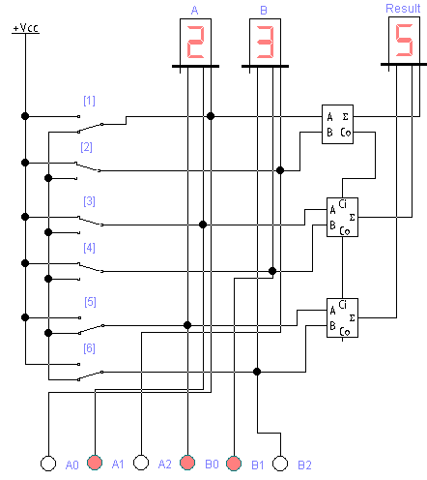

б) Собрать на рабочем поле ElectronicsWorkbench схему для испытания арифметического сумматора на ИМС 74181.
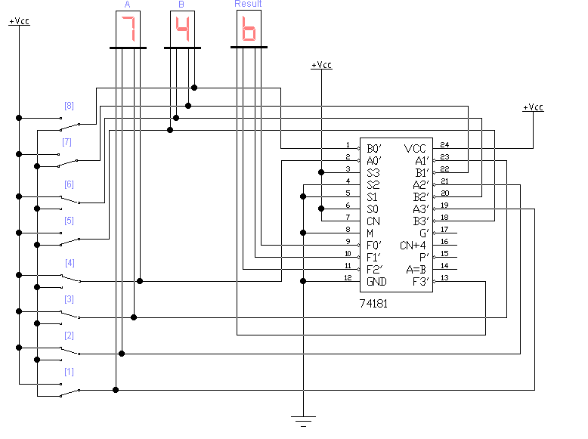
Вывод: изучили устройства и принципы работы счётчиков и арифметических сумматоров; испытали суммирующий, вычитающий, реверсивный и десятичный счётчики на триггерах и ИМС; испытали сумматоры.

